LEMBAR PERSETUJUAN

POLA KOMUNIKASI KELOMPOK DALAM MENDORONG GERAKAN ANTI MAGER DI KOMUNITAS SOBAT SABTU BANDUNG
(Studi Deskriptif Pola Komunikasi Di Komunitas Sobat Sabtu Bandung)

Oleh:
Aldiansyah Saputra
222050529

SKRIPSI
Untuk Memenuhi Salah Satu Syarat Ujian Guna Memperoleh Gelar Sarjana Pada Program Studi Ilmu Komunikasi

Bandung, 25 Juni 2026
Menyetujui,
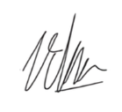
Pembimbing,

Vikry Abdullah Rahiem, S.I.Kom., M.I.Kom

Mengetahui,
Ketua Program Studi Ilmu Komunikasi Dekan FISIP UNPAS
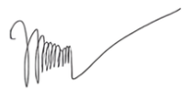

Vera Hermawan, S.I.Kom., M.I.Kom Dr.Kunkunrat, M.Si

